**FASE 1**

1. **Relatório de Viabilidade do Sistema Computacional para o Gerenciamento de Alunos:**

1. Escopo do Sistema:

O sistema de gerenciamento de alunos terá as seguintes funcionalidades:

a) Cadastro de alunos: permitirá o registro de informações pessoais, acadêmicas e de contato dos alunos, facilitando a manutenção de um banco de dados atualizado.

3. Análise de Viabilidade:

a) Viabilidade Técnica:

- Disponibilidade de recursos técnicos: é necessário avaliar se a instituição possui a infraestrutura tecnológica adequada, como servidores, rede e equipamentos, para suportar o sistema.

- Integração com sistemas existentes: deve ser considerada a compatibilidade e a possibilidade de integração com sistemas já utilizados na instituição, como sistemas de gestão acadêmica e plataformas de aprendizagem online.

b) Viabilidade Operacional:

- Aceitação dos usuários: é essencial considerar a receptividade dos usuários finais, como professores, funcionários administrativos e alunos, em relação à adoção do novo sistema. Pesquisas de opinião e testes de usabilidade podem auxiliar nesse processo.

- Treinamento e suporte: é preciso avaliar a capacidade da instituição em fornecer treinamento adequado aos usuários e oferecer suporte técnico contínuo para garantir o bom funcionamento do sistema.

1. **Levantamento de Requisitos - Sistema Computacional para Gerenciamento de Alunos:**

1- Requisitos Funcionais:

a) Cadastro de Alunos:

- O sistema deve permitir o cadastro de informações pessoais, acadêmicas e de contato dos alunos.

- Deve ser possível registrar dados como nome, data de nascimento, endereço, telefone, e-mail, entre outros.

- O sistema deve garantir a integridade e a segurança das informações cadastradas.

2- Requisitos Não Funcionais:

a) Usabilidade:

- O sistema deve ser intuitivo e de fácil utilização, mesmo para usuários sem conhecimentos técnicos avançados.

- Deve possuir uma interface amigável, com navegação clara e organizada.

- Deve ser responsivo, adaptando-se a diferentes dispositivos, como computadores, tablets e smartphones.

b) Segurança:

- O sistema deve garantir a segurança das informações pessoais dos alunos, adotando medidas de proteção, como criptografia e controle de acesso.

- Deve ser possível definir diferentes níveis de permissão de acesso aos dados, de acordo com as funções, responsabilidades e idades de cada usuário.

c) Desempenho:

- O sistema deve ser capaz de lidar com um grande volume de dados, garantindo a sua performance mesmo em momentos de pico de utilização.

- Deve ter tempos de resposta rápidos, evitando atrasos e lentidão na utilização.

d) Integração

- O sistema deve permitir integração com outros sistemas existentes na instituição, como sistemas de gestão acadêmica, plataformas de aprendizagem online e sistemas de controle de acesso.

1. **Análise e Negociação de Requisitos - Sistema Computacional para Gerenciamento de Alunos:**

Identificação dos Stakeholders

Os principais stakeholders:

Direção e equipe administrativa da instituição de ensino.

Professores e equipe pedagógica.

Funcionários administrativos.

Alunos.

Pais/responsáveis.

Levantamento Inicial de Requisitos:

- Melhorar fluxo de preenchimento do cadastro

- Fácil manuseio

- Rapidez

Análise de Requisitos

- Melhorar fluxo de preenchimento do cadastro

- Fácil manuseio

- Rapidez

Priorização:

Depois de algumas conversas, verificamos que uma melhora no fluxo de cadastros e acompanhamento seria a priorização.

1. **Requisitos do Sistema Computacional para o Gerenciamento de Alunos**

1. Requisitos Funcionais

1. Cadastro de Alunos:

- O sistema deve permitir o cadastro de alunos, incluindo informações pessoais, acadêmicas e de contato.

- Deve ser possível registrar dados como nome, data de nascimento, gênero, endereço, telefone, e-mail, entre outros.

- Deve permitir a atualização e a exclusão de informações cadastradas.

2. Requisitos Não Funcionais

1. Usabilidade

- O sistema deve possuir uma interface intuitiva, amigável e de fácil utilização.

- Deve ser responsivo, adaptando-se a diferentes dispositivos, como computadores, tablets e smartphones.

- Deve fornecer feedback adequado e orientações claras aos usuários.

1. Segurança

- O sistema deve garantir a segurança das informações pessoais dos alunos e demais dados sensíveis.

- Deve adotar medidas de proteção, como criptografia e controle de acesso baseado em permissões.

- Deve estar em conformidade com as regulamentações de proteção de dados, como a Lei Geral de Proteção de Dados (LGPD).

1. Desempenho

- O sistema deve ter um desempenho satisfatório, mesmo em momentos de pico de utilização.

- Deve ter tempos de resposta rápidos e garantir a disponibilidade dos serviços.

1. Integração

- O sistema deve permitir integração com outros sistemas utilizados na instituição, como sistemas de gestão acadêmica, plataformas de aprendizagem online e sistemas de controle de acesso.

1. Escalabilidade

- O sistema deve ser capaz de lidar com o crescimento do número de alunos e o aumento da carga de dados sem comprometer o desempenho.

1. Manutenibilidade

- O sistema deve ser facilmente mantido e atualizado, permitindo a correção de erros e o aprimoramento contínuo das funcionalidades.

**e) Validação dos Requisitos - Sistema Computacional para Gerenciamento de Alunos:**

A validação dos requisitos foram validadas. Todas as funções levantadas através de entrevistas foram correspondidas para que o sistema funcione conforme solicitado pelos Usuarios.

**FASE 3**

1. Aqui está um exemplo de um diagrama de casos de uso para um sistema computacional de gerenciamento de alunos em uma instituição de ensino:

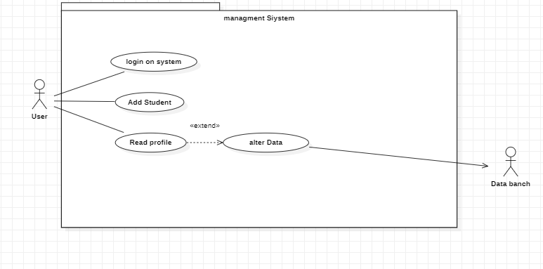

1. Aqui está um exemplo de um diagrama de classes para um sistema computacional de gerenciamento de alunos em uma instituição de ensino (uma escola de inglês):

CLASSES>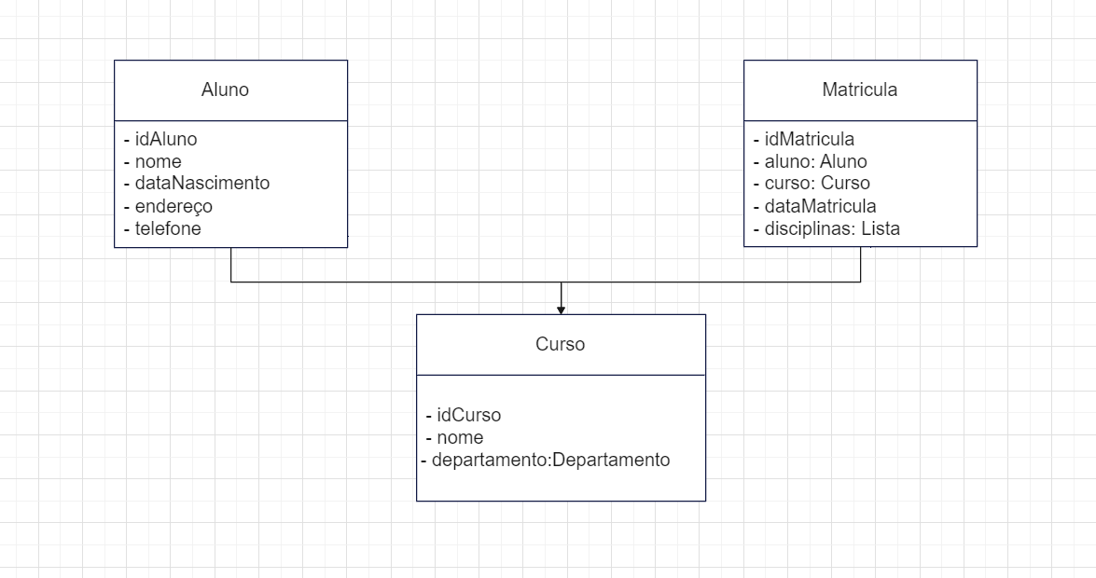

- A classe "Aluno" representa informações sobre os alunos, como identificação, nome, data de nascimento, endereço, telefone, entre outros.

- A classe "Matrícula" está associada a um aluno específico e contém informações sobre a matrícula, como identificação, curso, data de matrícula e lista de disciplinas matriculadas.

- A classe "Curso" representa os diferentes cursos oferecidos pela instituição e está associada a um departamento.

1. Aqui está um exemplo básico de um diagrama de sequência para um sistema computacional de gerenciamento de alunos em uma instituição de ensino:

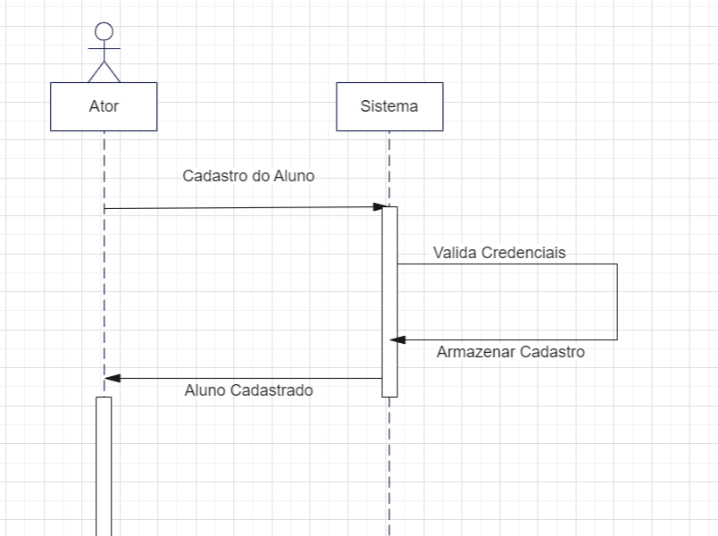

1. Aqui está um exemplo básico de um diagrama de atividades para um sistema computacional de gerenciamento de alunos em uma instituição de ensino: